MANUAL DE JUGADOR FONAP GAME

índice

Como Abrir el Juego 3

Como jugar 3

Menú de inicio 3

JUGAR 4

Escoger personaje 4

Actividades 5

Actividades libro 6

Preguntas: 7

OPCIONES 8

Gráficos 9

Audio 9

Salir 10

# Como Abrir el Juego

Para poder abrir el juego debe dirigirse a <https://fonap-game.web.app/>

# Como jugar

Debemos utilizar las flechas de nuestro teclado arriba, abajo izquierda y derecha

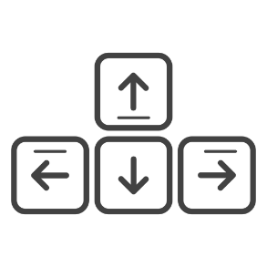

# Menú de inicio

Se mostrará la siguiente pantalla

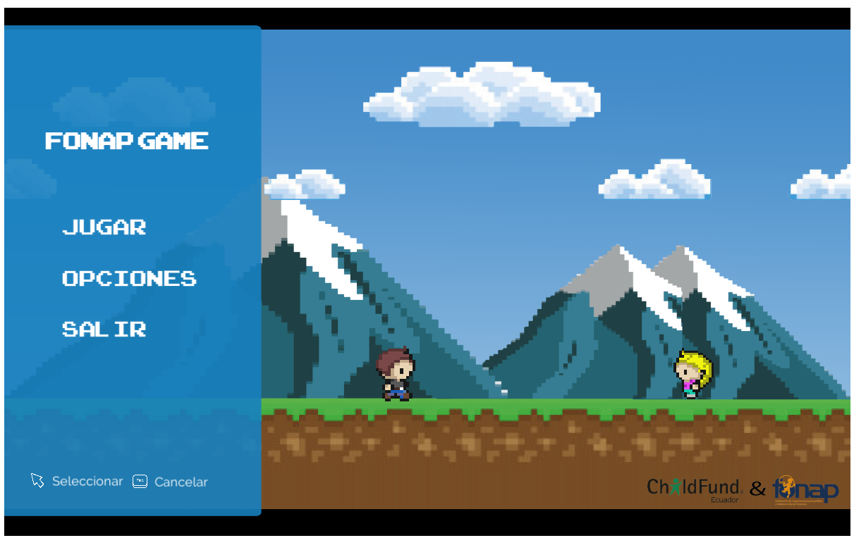

Nos encontraremos con 3 opciones:

## JUGAR

Esta opción inicia automáticamente el juego donde se nos despliega la siguiente pantalla



### Escoger personaje

Podremos escoger si este es niño o niña

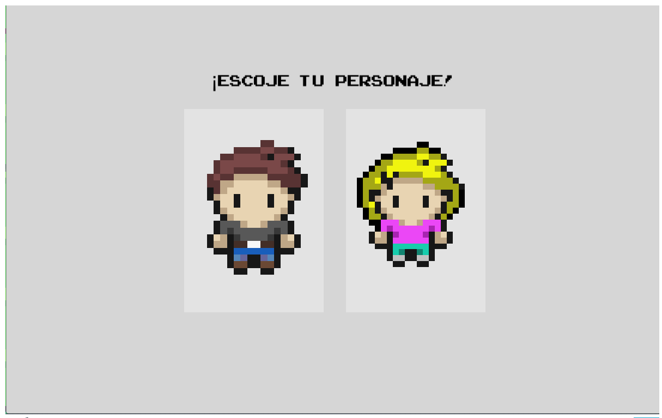

Una vez escogido aparecerá el mapa

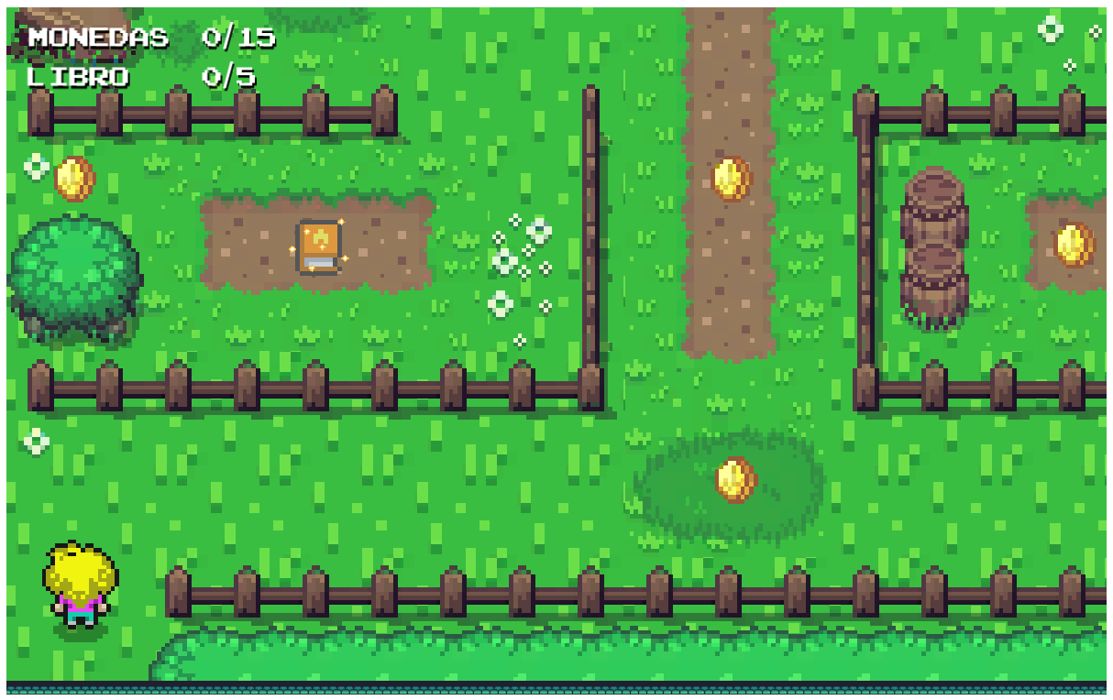

En la esquina superior izquierda nos encontramos con información relacionada con el mapa, estos son monedas y libros.

### Actividades

Una vez recogida 5 monedas nos aparecerá las actividades con las que cuenta el juego

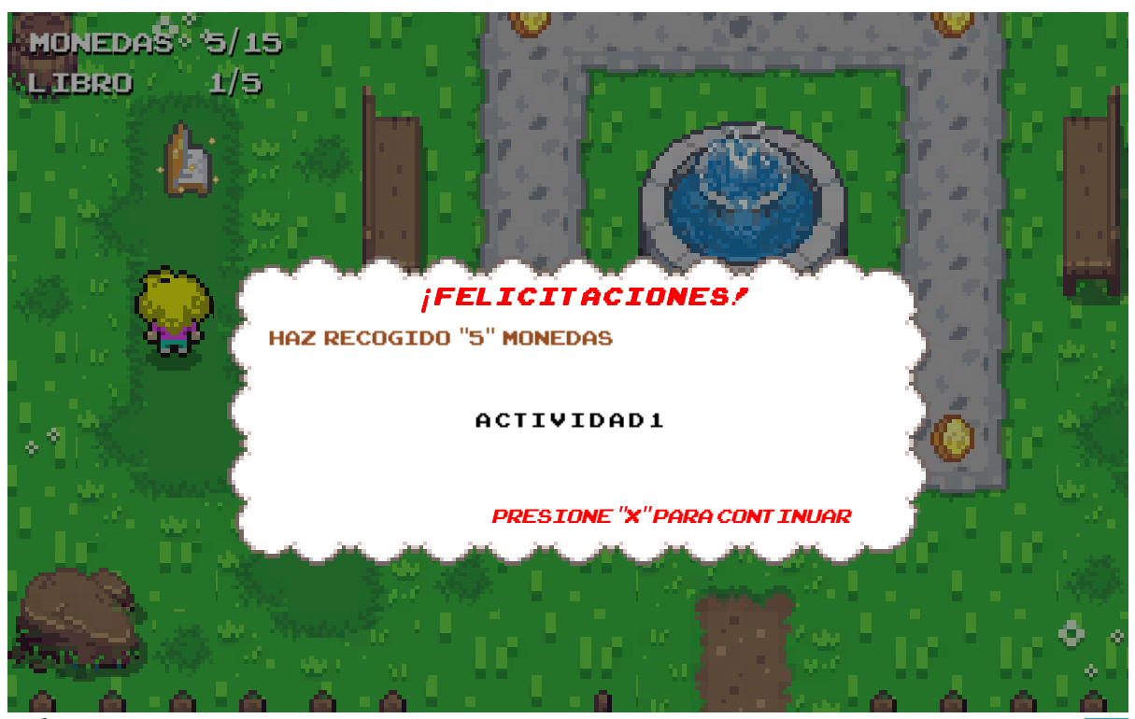

Una vez finalizada las actividades podremos continuar recolectando monedas

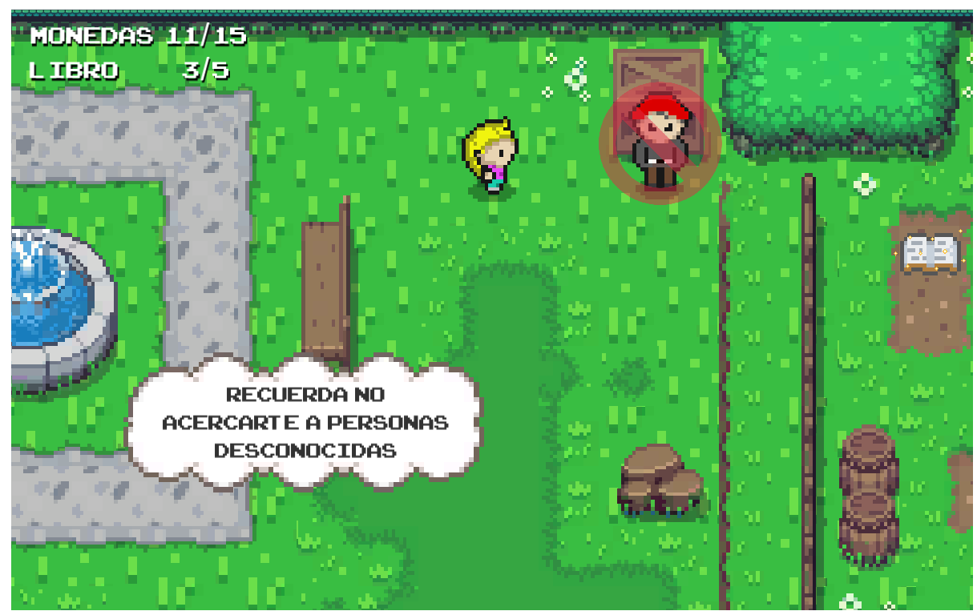

También nos podemos encontrar con varias advertencias a lo largo del mapa

### Actividades libro

Una vez recojas todas los ítems del mapa aparecerá la siguiente pantalla

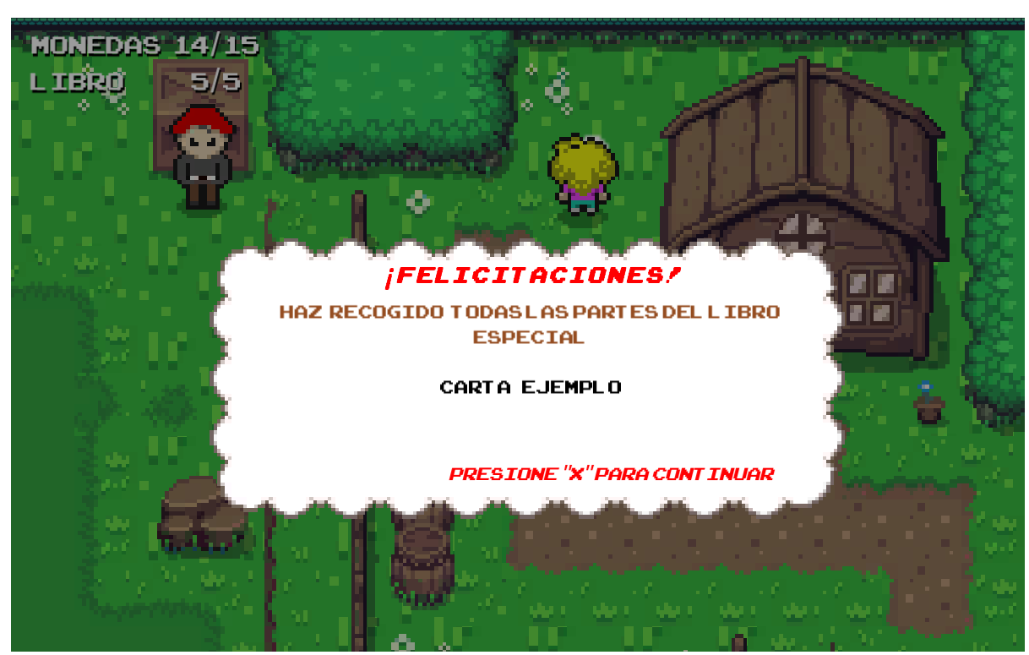

Una vez finalizada la actividad aparecerá las siguientes preguntas:

### Preguntas:

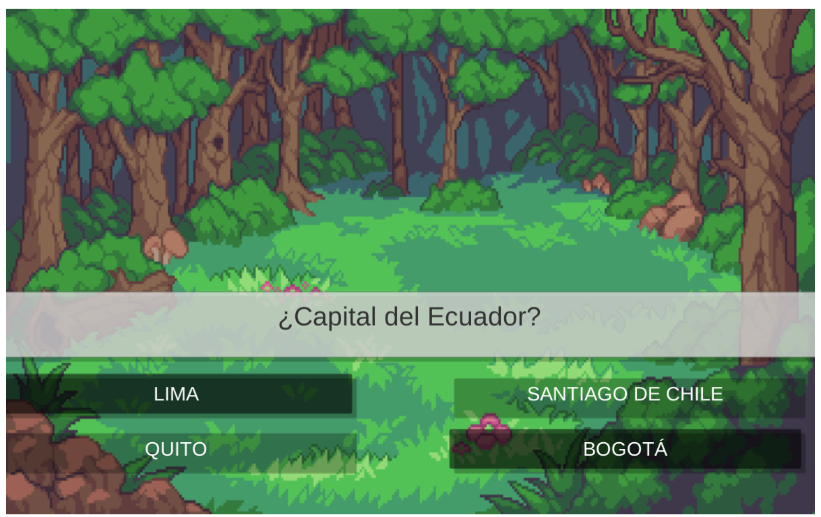

Aparecerá una pregunta principal con 4 posibles respuestas

Si es incorrecta el fondo de la pregunta aparecerá en rojo:

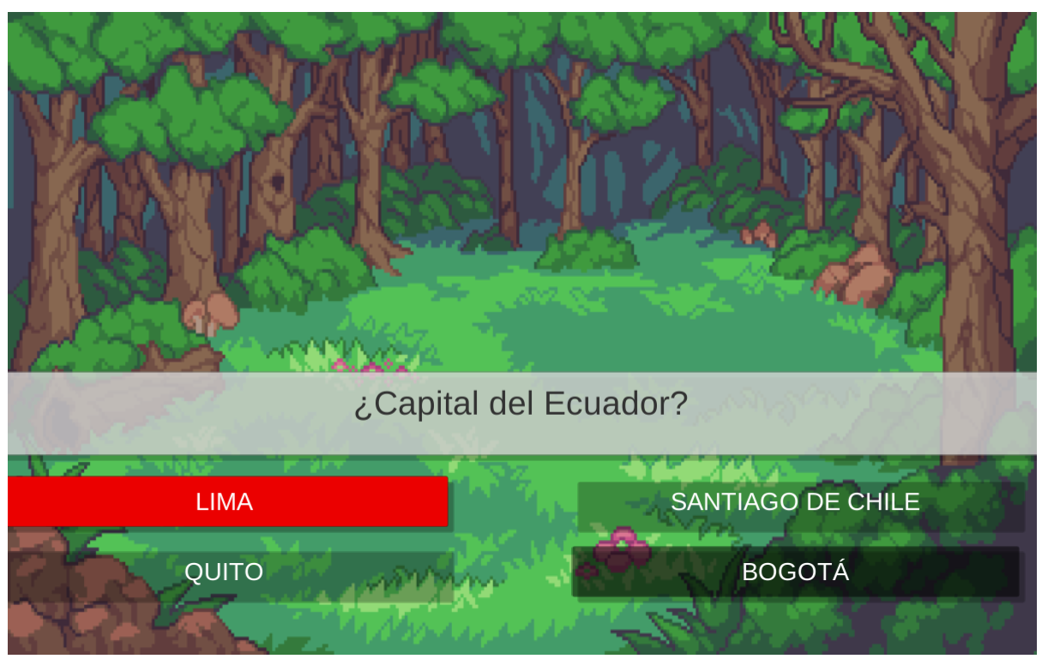

Si es correcta el fondo de la pregunta aparecerá en verde:

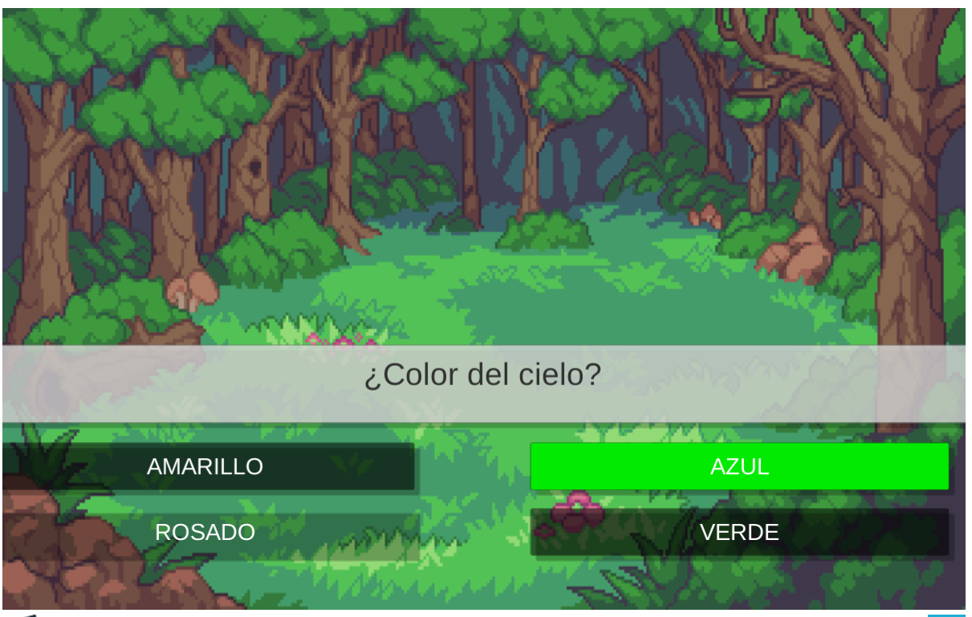

Cuando se finaliza aparece la siguiente pantalla donde se muestra las siguientes opciones, numero de aciertos, repetir preguntas o finalizar juego

## OPCIONES

Nos aparecerá el apartado de Gráficos y audio

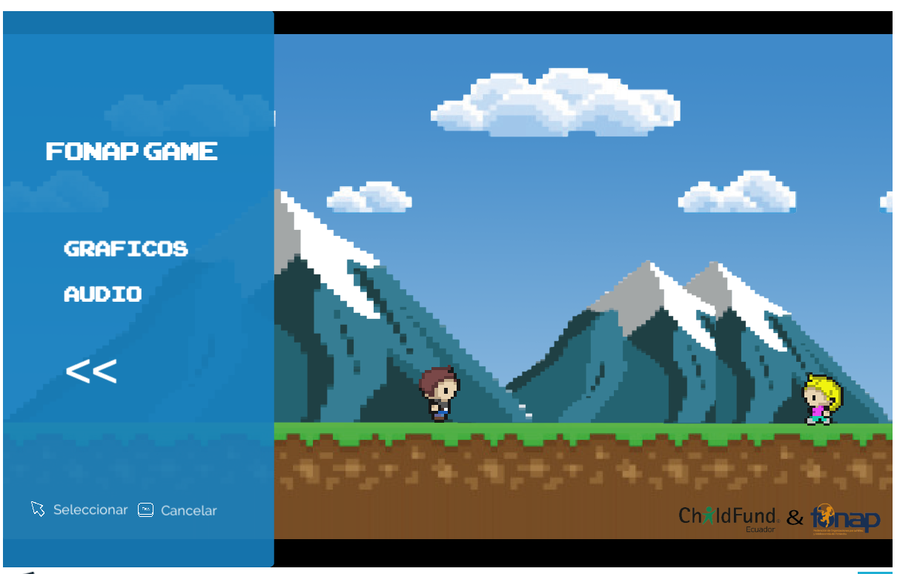

## Gráficos

Podremos seleccionar el brillo

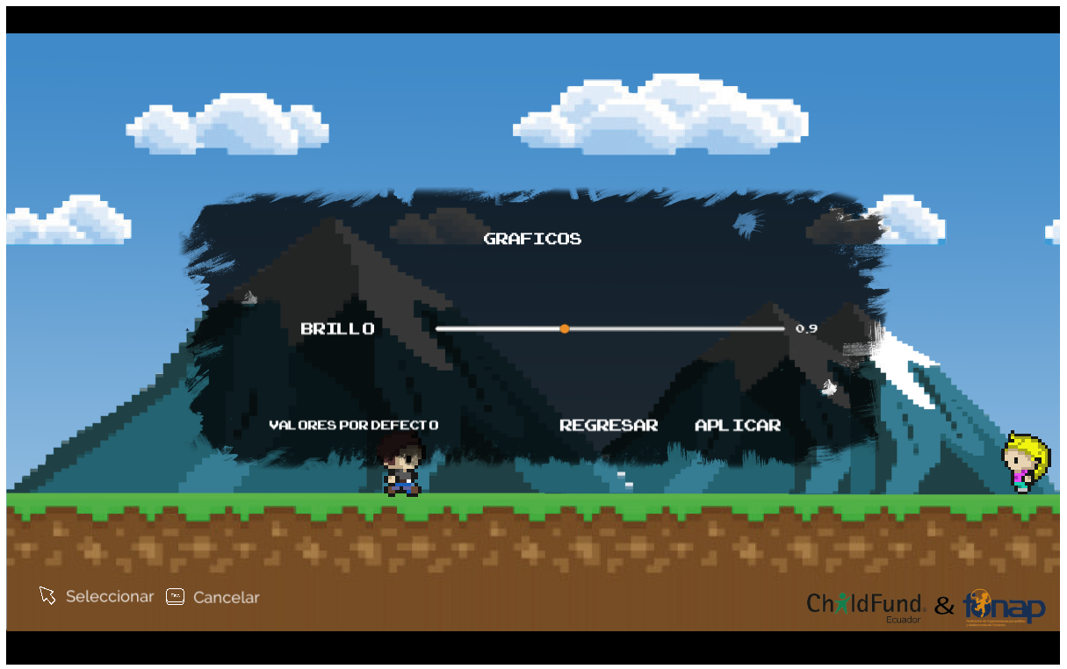

## Audio

Podremos seleccionar el Audio

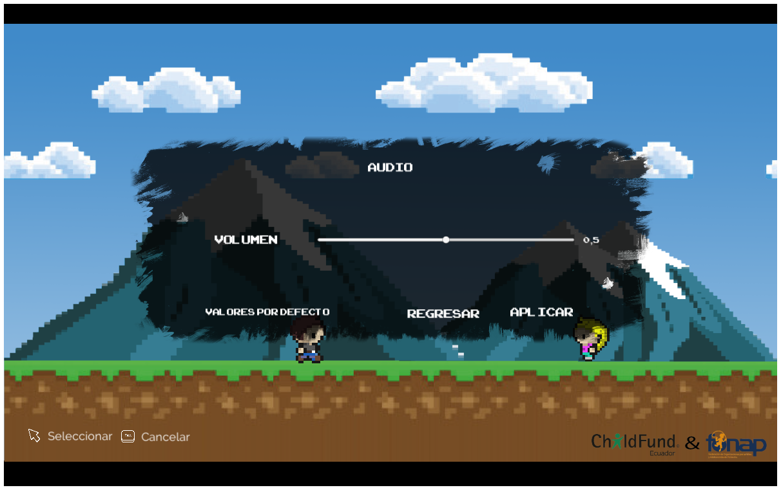

## Salir

Podremos cerrar el juego

